Week 1, Dag 1, De mens heeft iets van een omgekeerde plant (Versie 20211015)

De plant kan gezien worden als een driedelig wezen met wortelgebied, stengel/bladgebied en bloemgebied, overeenkomend met de Trias Principia bij de alchemisten. De mens kan dan weer gezien worden als een omgekeerde plant.

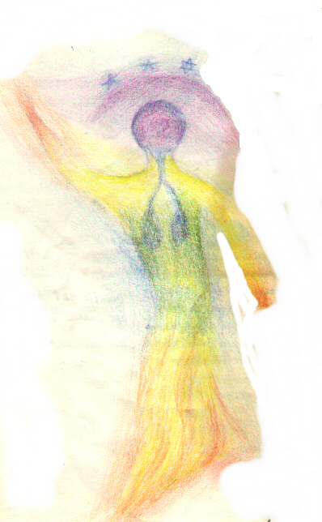

o-o-o-o-o

